オール東条
《学校教育目標》 夢や目標を持ち 心豊かに たくましく生きる東条っ子の育成
学校だより 第 1１ 号
発行日：令和７年 ５月１３日
発行者：校長 石井 聖一郎

運動会 結団式
あかるく ただしく たくましく

５月１２日(月)に、運動会の結団式が行われました。実行委員長の小池 七緒さんから今年のスローガン『心を一つに 勝利をつかめ 東条っ子』が発表されました。
紅白決めの儀で紅白が決まり、紅組応援団長 信賀 友貴さん、白組応援団長 齋藤 凉太さんからの挨拶がありました。雨天のため体育館での結団式となりましたが、子ども達の大きな声が響きわたり、東条っ子のやる気に満ちた立派な態度に、今から運動会当日が楽しみになりました。子ども達一人ひとりが輝けるように、職員一同力を合わせ、指導、支援を行っていきます。健康管理や体操服等の準備等、お手数をおかけしますが、ご協力よろしくお願いします。
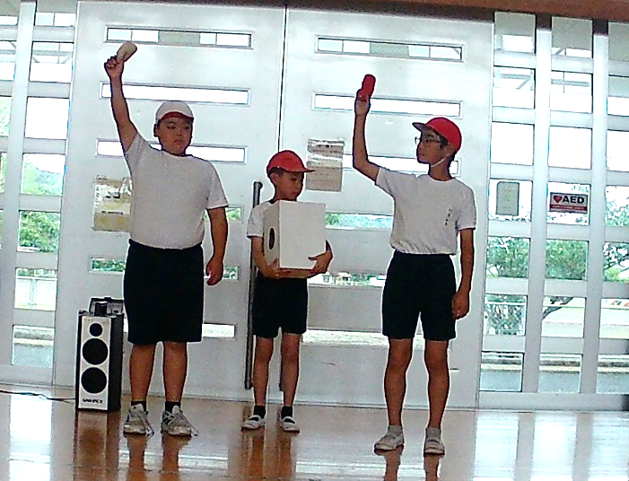
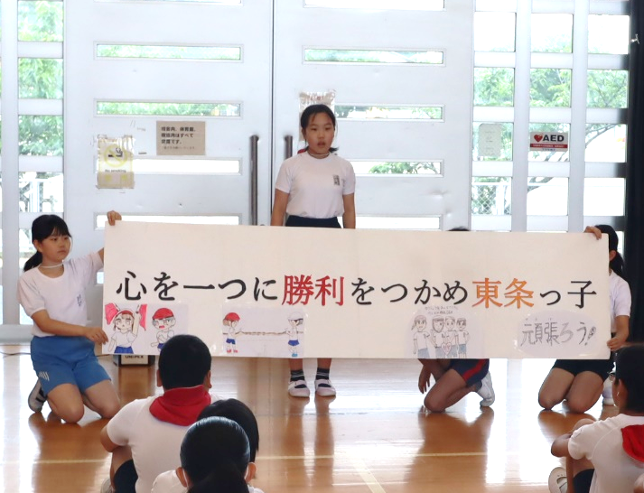

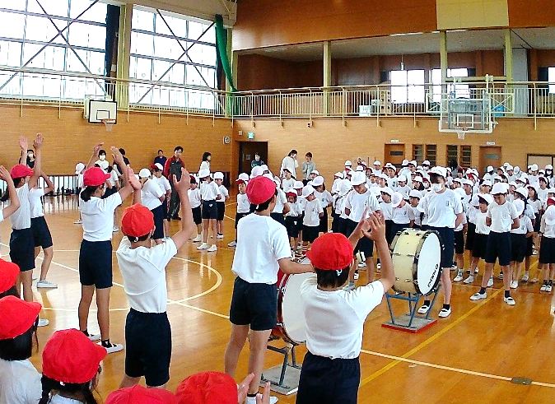
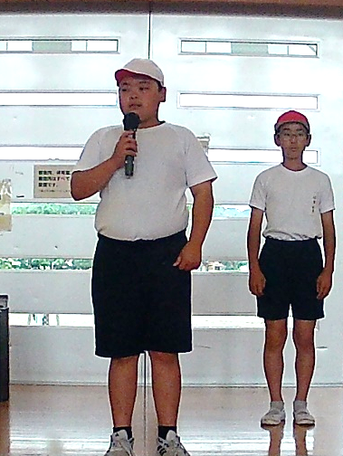
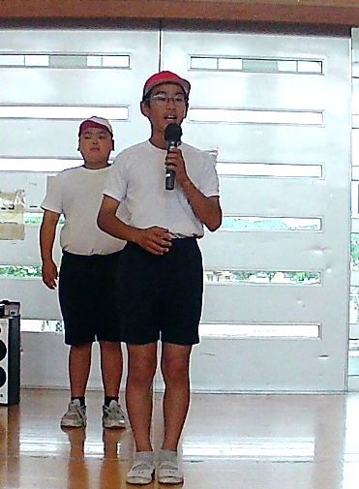

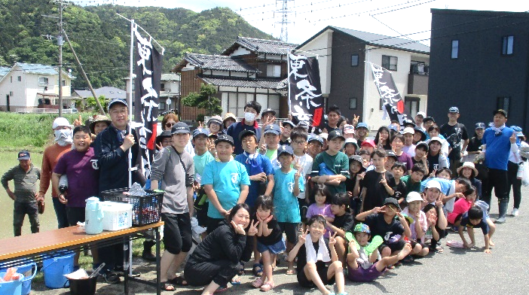
育成会 田植え
5月１１日(日)に東条地区子ども会育成会の田植え
体験が行われました。本校児童、保護者、職員約７0名
が参加しました。子ども達は泥んこになりながら、一生
懸命に苗を植えていました。秋の収穫が楽しみですね。
育成会役員の皆様ありがとうございました。
チーム東条・オール東条 ～子ども達の笑顔（今）と成長（未来）のために～

